# **TA1021 套件快速安装方法**

1. 首先可以先检查一下PCB有没有问题：
2. 插上支撑杆
3. 插上数据线，听下有没有设备识别的声音
4. 拨动支撑杆，看看鼠标有没有移动
5. 打开via软件，导入群文件里面的TA1021文件夹中的TA1021.json 文件

1. 用镊子两个脚连接轴座的两个焊点，测试按键有没有触发
2. 没问题，进行下一步
3. 安装几个轴在定位板上，四角多插几个
4. 然后把定位板对准轴座，插上去
5. 依次把全部轴插好，顺便把钢板卫星轴装上
6. 有5个亚克力板子，依次撕去上面的贴纸，撕得时候慢慢的，亚克力比较脆
7. 亚克力板子堆叠方法：底板 + 2mm 中框 + 3mm 开口 + 5 mm 开口 + 3 mm 中框

1. 然后把 14 个铜柱放进螺丝孔，放上去定位板

1. 如果有上盖的话，把上盖也放上去
2. 螺丝刀用下面这种，左边的螺丝刀

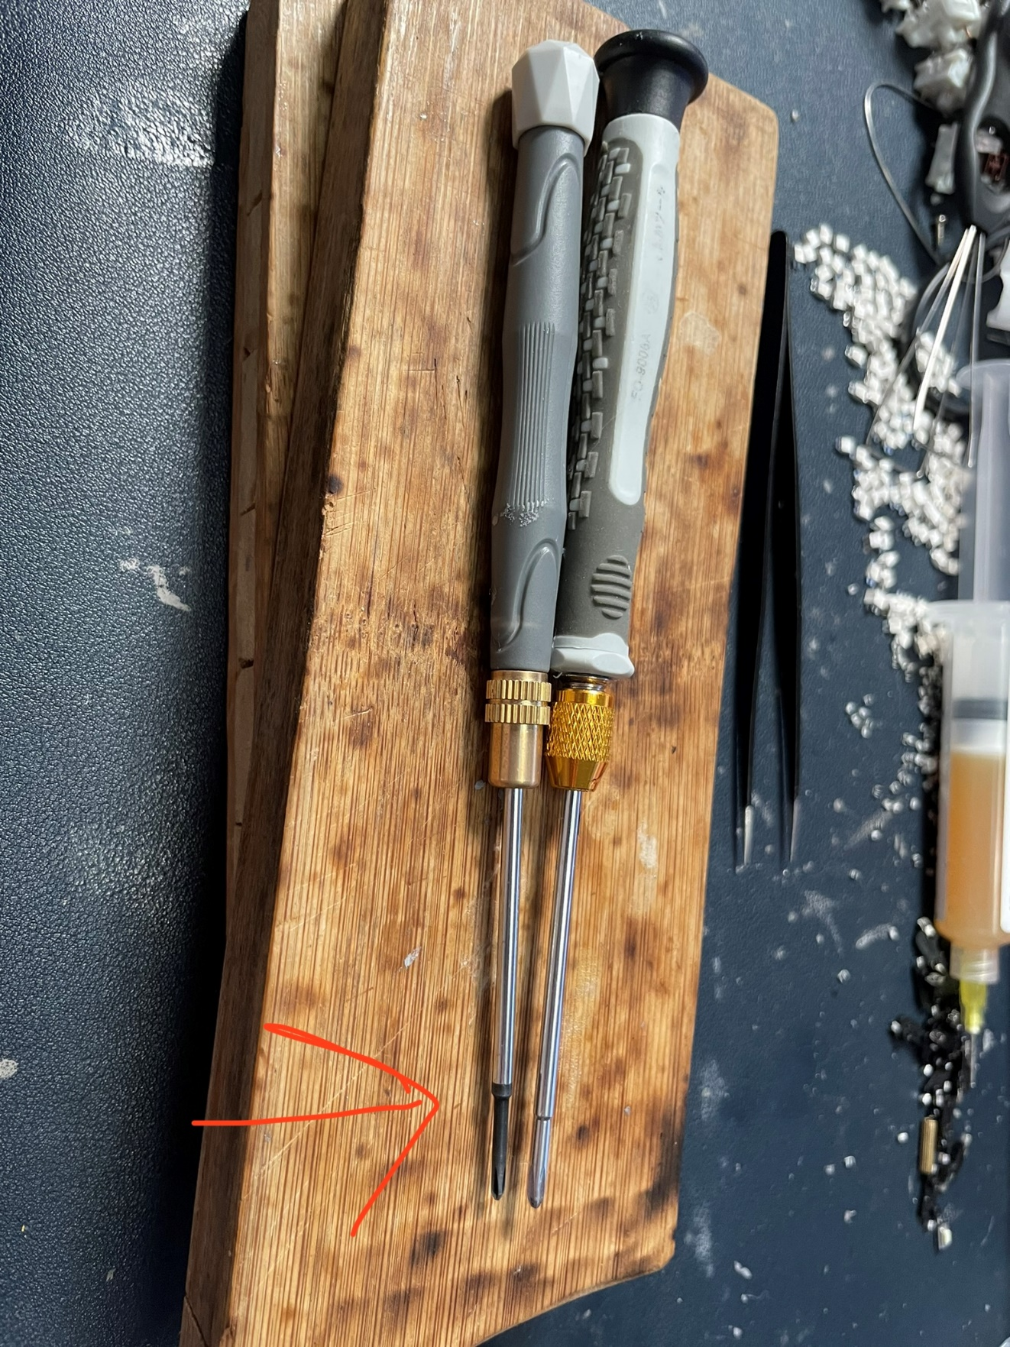

1. 上螺丝，有上盖的上面用10mm的螺丝，没有上盖的用5mm的螺丝，上好之后，轻轻的压紧，反过来，上后面的螺丝，后面的螺丝是5mm的

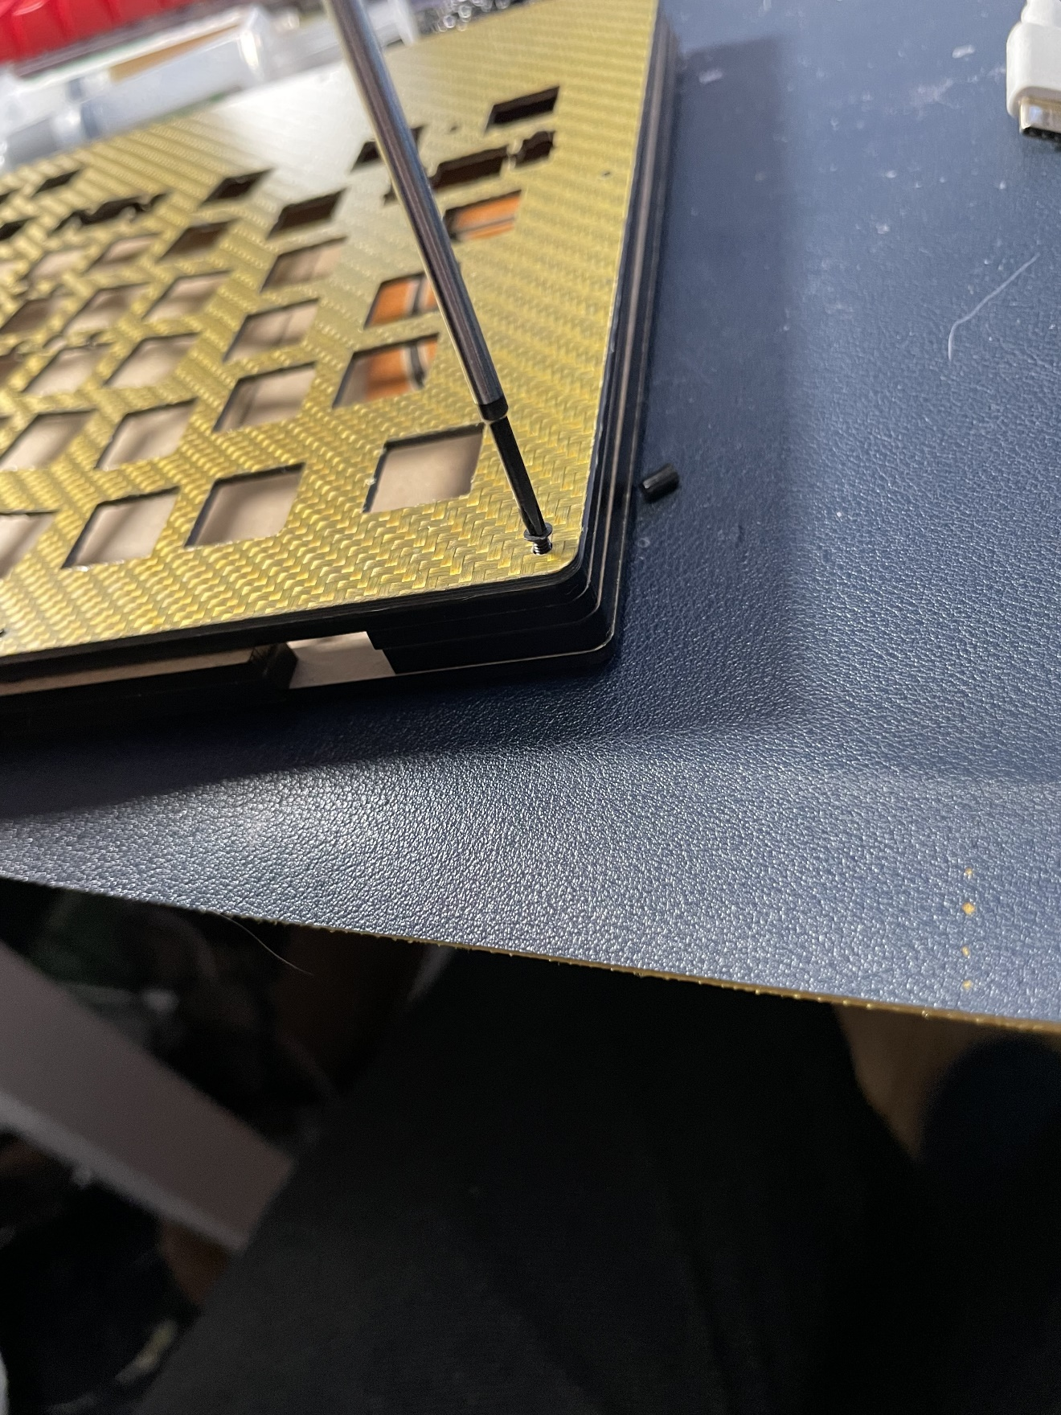

1. 把小红点支撑杆装上
2. 装键帽
3. 这就组装完成了，然后拍拍照片，发进群里，写一些组装和使用感想，接受群友的赞美。A picture containing text

   Description automatically generated

